Физическое и психическое здоровье всех субъектов образовательного процесса: практика сохранения и улучшения. Как избежать гиподинамии в условиях дистанционного обучения. М.С. Шайдуллин, учитель физической культуры МБОУ "Татарская гимназия №17 имени Г.Ибрагимова" г.Казани Республики Татарстан.
Здоровье сберегающая образовательная среда - это идеальная модель, к которой стремятся все участники образовательного процесса - учителя, учащиеся и их родители. Однако достижение этого идеального результата - процесс многоступенчатый, многофункциональный и не всегда прогнозируемый. Существует много определений этого понятия, смысл которых определяется профессиональной точкой зрения авторов. Пo определению Всемирной Организации Здравоохранения принятому в 1948 г.: «здоровье - это состояние физического, духовного и социального благополучия, а не только отсутствие болезней и физических дефектов». С физиологической точки зрения определяющими являются следующие формулировки:
- индивидуальное здоровье человека
- естественное состояние организма на фоне отсутствия патологических сдвигов, оптимальной связи со средой, согласованности всех функций (Г.3. Демчинкова, Н.Л. Полонский) [1]
Вообще, можно говорить о трех видах здоровья: о здоровье физическом, психическом и нравственном (социальном). Физическое здоровье - это естественное состояние организма, обусловленное нормальным функционированием всех его органов и систем. Если хорошо работают все органы и системы, то и весь организм человека (система саморегулирующаяся) правильно функционирует и развивается. Психическое здоровье зависит от состояния головного мозга, оно характеризуется уровнем и качеством мышления, развитием внимания и памяти, степенью эмоциональной устойчивости, развитием волевых качеств. Нравственное здоровье определяется теми моральными принципами, которые являются основой социальной жизни человека, т.е. жизни в определенном человеческом обществе. Отличительными признаками нравственного здоровья человека являются, прежде всего, сознательное отношение к труду, овладение сокровищами культуры, активное неприятие нравов и привычек, противоречащих нормальному образу жизни. Физически и психически здоровый человек может быть нравственным «уродом», если он пренебрегает нормами морали. Поэтому социальное здоровье считается высшей мерой человеческого здоровья. Здоровый и духовно развитый человек счастлив, он отлично себя чувствует, получает удовлетворение от своей работы, стремится к самосовершенствованию, достигает, тем самым. неувядающей молодости духа и внутренней красоты. Поскольку здоровье человека, по данным ВОЗ, на 70-80% определяется его собственным отношением к здоровью или возможностью влиять на факторы, имеющие к нему отношение, исполнительный комитет ВОЗ отметил, что основная ответственность общества и каждого человека за сохранение и поддержание на должном уровне собственного здоровья - ключевой фактор, без которого усилия служб национального

здравоохранения по достижению здоровья всех будут оставаться недостаточно эффективными. В современных условиях в содержание понятия "сохранение здоровья учащихся в ходе образовательного процесса" включается не только "здоровьесбережение", но и понятия "здоровьетворение" (М.М.Безрухин, Л.Я.Доцоев, Г.К. Зайцев и др.), "здоровьеразвитие" (А.М. Дюкарева, В.Н. Кеспиков, Д.З. Шибкова), "здоровьесозидание" (Л.Г. Татарникова).[1] Ю.В. Смирнова здоровьесозидающий потенциал представила моделью образовательной среды школы с учётом позитивных и негативных её составляющих. [3]

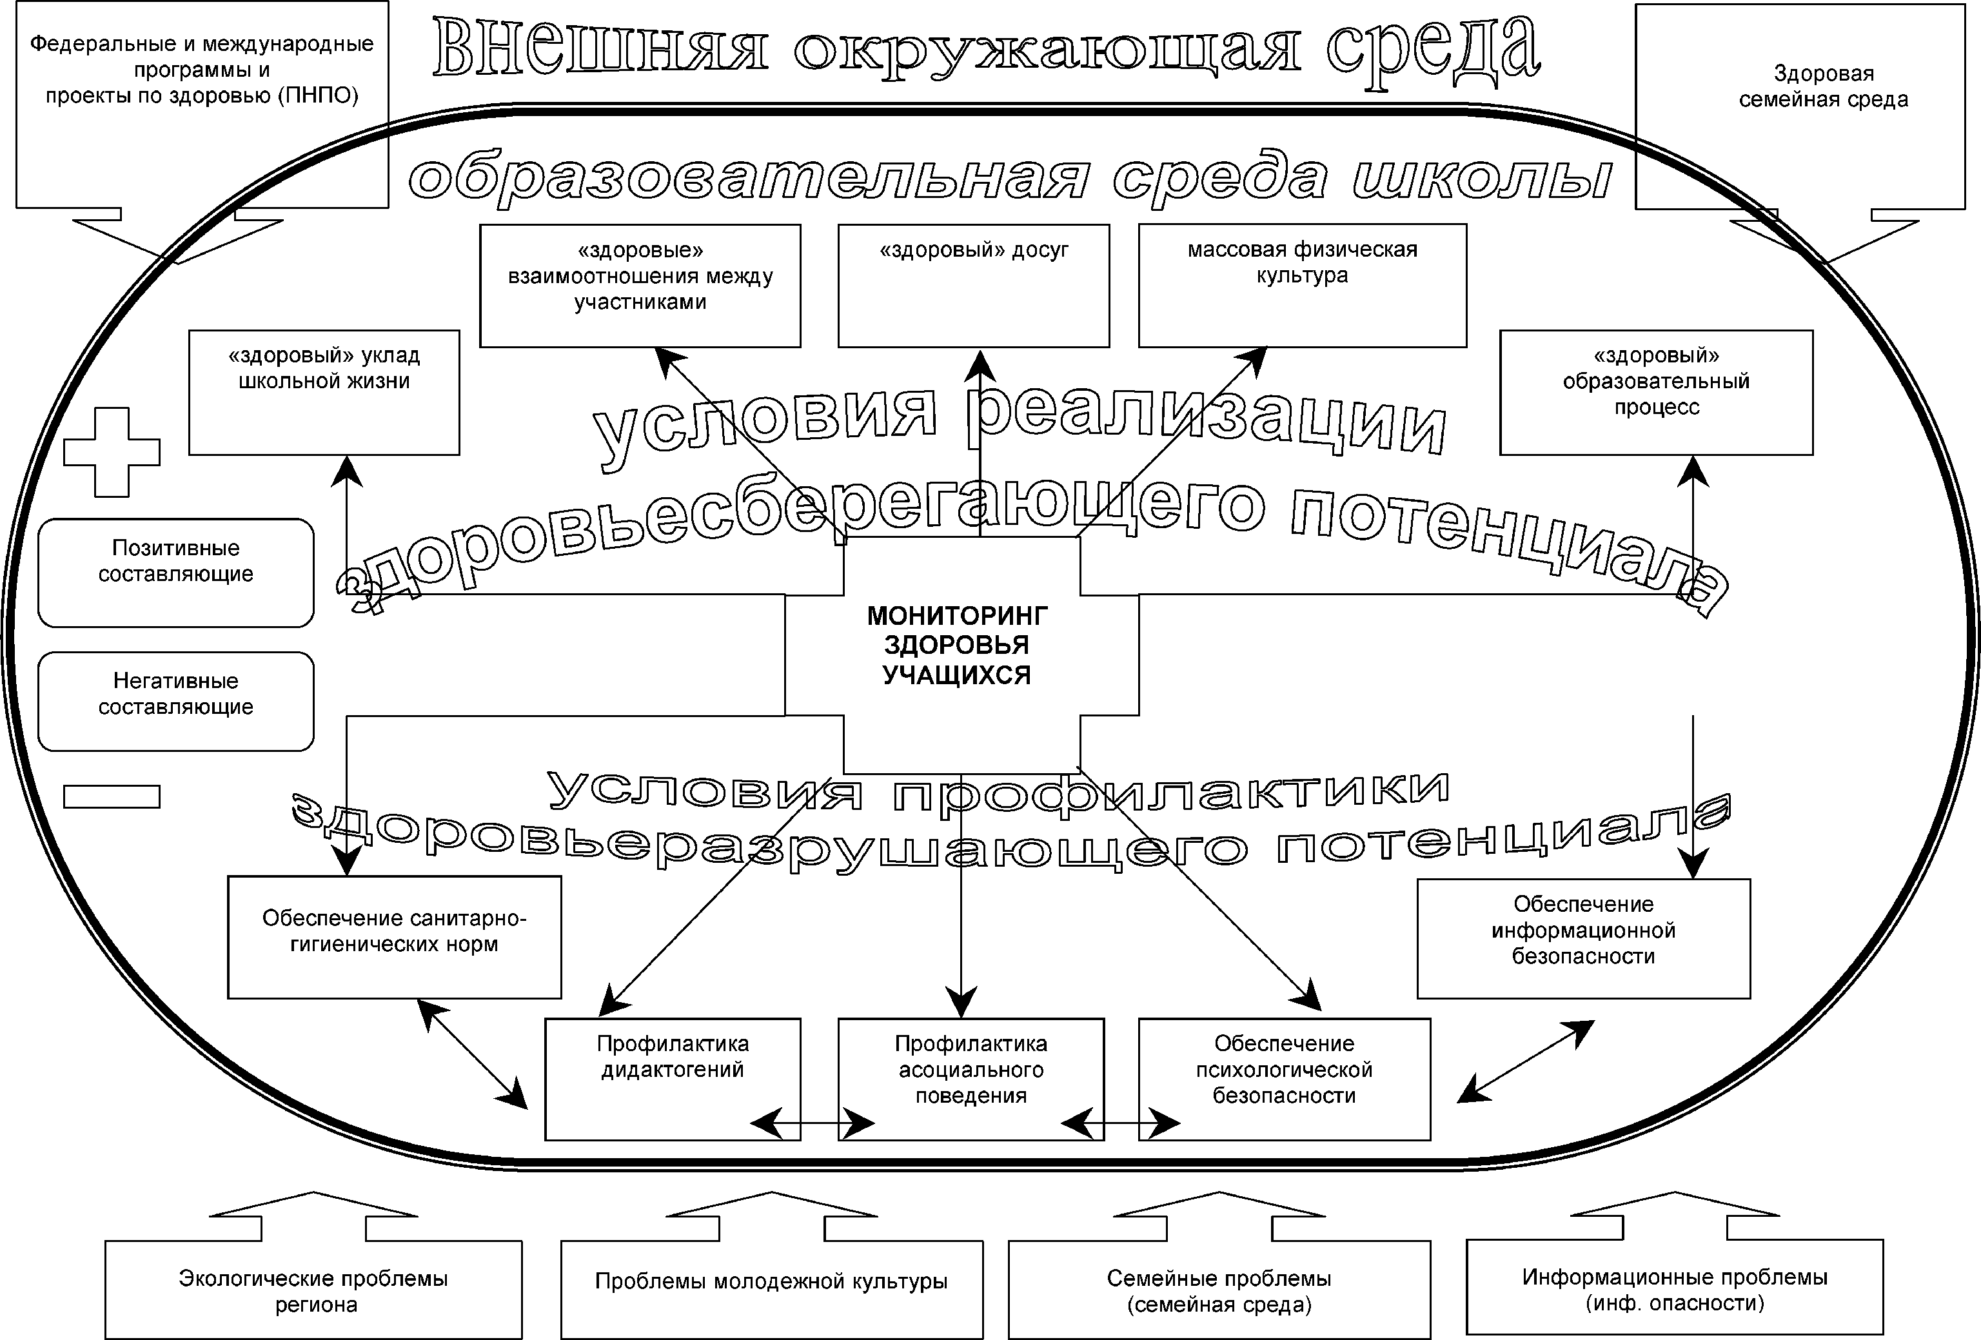

Главная цель развития отечественной системы школьного образования определяется как формирование личности, готовой к активной творческой самореализации в пространстве общечеловеческой культуры. Физическая культура является учебным предметом, предусмотренным учебным планом во всех классах общеобразовательной школы. Содержание предмета регламентируется государственной программой, а практическая реализация осуществляется на уроках физической культуры. Физическая культура, как любой другой предмет, включённый в Базисный учебный план, также ориентирована на достижение этой цели. В свою, очередь специфической целью школьного физического воспитания является формирование разносторонне физически развитой личности, способной активно использовать ценности физической культуры для укрепления и длительного сохранения собственного здоровья, оптимизации трудовой деятельности и организации активного отдыха.
Раскрывая структуру современного подхода к содержанию уроков физической

культуры Сарамуд Н.Г., преподаватель Выборгского института использует схему Мурина Н.В., которую я привожу ниже: [2]
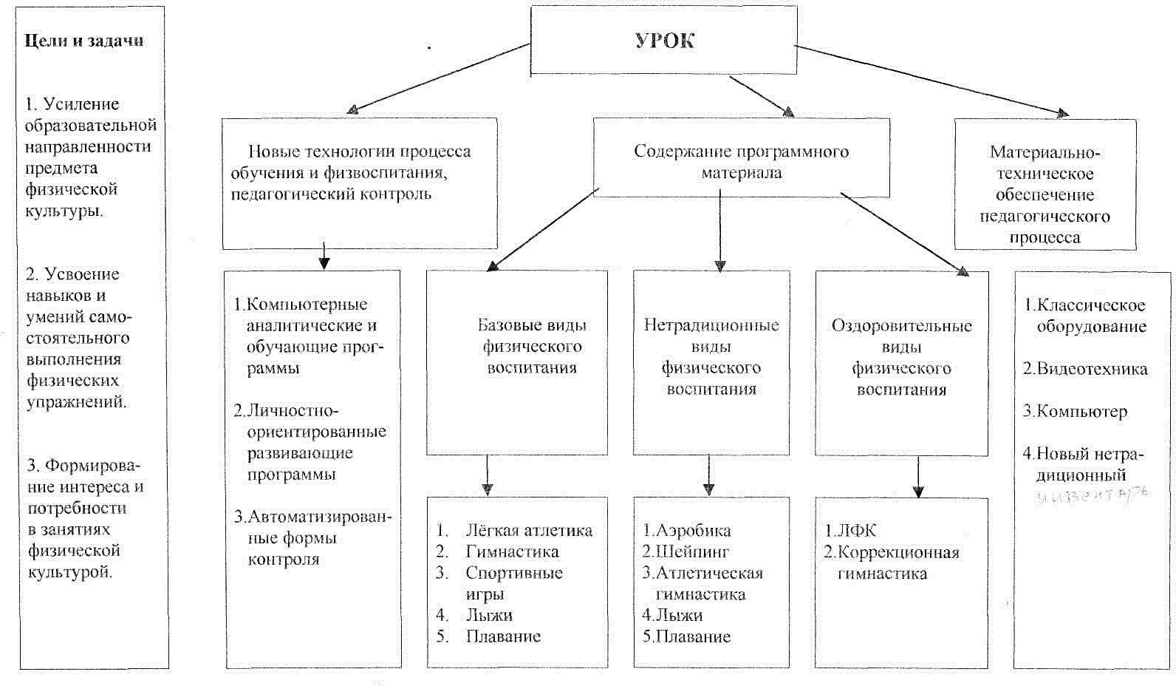

В современных условиях пандемии, когда ученики и учителя вынуждены работать на дистанционном обучении, ведутся активные дискуссии о преимуществах и недостатках преподавания в онлайн режиме. Возможно эта система имеет множество достоинств. Однако, на наш взгляд, недостаточно внимания уделяется самой серьезной проблеме дистанта — это проблема гиподинамии, которая может стать результатом неправильной организации образовательного процесса как для обучающихся, так и для преподавателей. Обе категории участников дистанционного обучения вынуждены проводить долгие часы перед мониторами компьютеров и других гаджетов: сначала уроки, потом подготовка домашнего задания, далее для учителей еще проверка ответов учеников. Одним словом, и ученики, и учителя были ограничены в двигательной активности и к концу учебного года уже имели ряд проблем со здоровьем. В силу недостаточной подготовленности многие преподаватели физической культуры в условиях дистанционного обучения стали заменять уроки игры в спортивные игры, к примеру, изучением теоретического материала о том, как играть. На наш взгляд, это абсолютно недопустимо. В условиях пандемии и ограничения двигательной активности необходимо полностью изменить свой режим дня, включая в него более частые перерывы и периоды физической занятости. Три урока физкультуры в неделю, предусмотренные учебным планом, непременно должны оставаться занятиями спортом даже в условиях самоизоляции. Для этой цели можно использовать имеющиеся в доме спортивный инвентарь или тренажеры; можно использовать подручный материал при отсутствии такового. Например, пластиковые бутылки вполне могут заменить гантели, обычный стул возможно превратить в гимнастический снаряд. Перерывы между уроками необходимо также использовать хотя бы для

небольших динамических пауз или физминуток. Если вы откроете форточку, включите любимую музыку и потанцуете, или элементарно полежите просто на полу, постоите у стены, пройдетесь по комнате с учебником на голове, вы уже поможете своему организму сохранить правильную осанку, активизируете биологически активные точки на руках и ногах. Конечно же, обязательны упражнения для глаз после каждого второго урока, если вы хотите сохранить зрение. В этих условиях учитель физической культуры должен выступать фасилитатором и мотиватором. Прекрасно, если он может предложить своим ученикам необходимый материал, специальный подбор упражнений, а главное сам стать примером для подражания. Важно проявить определенную строгость, требовательность и контроль, чтобы даже самый ленивый обучающийся был вынужден проявлять двигательную активность. Именно поэтому мы выдвинули условие для учащихся — каждый ученик должен прислать 3 раза в неделю видеоролик-отчет своих занятий спортивными упражнениями, за которые они будут получать оценки в условиях дистанционного обучения. Учителя нашей гимназии разработали Методические рекомендации и сделали подборку ресурсов, которые могут быть полезны как для учеников, так и учителей различных предметов.
Рекомендации обучающимся МБОУ «Татарская гимназия №17 им.Г.Ибрагимова» для дистанционного освоения «Курса физической культуры» в период сложной эпидемиологической обстановки
Все обучающиеся временно переходят на дистанционное освоение дисциплины, предполагающее выполнение заданий, соблюдение режимов двигательной активности, выбор вида и формы занятий с использованием электронного обучения и дистанционных образовательных технологий, а также в режиме самостоятельной работы.
Методическое руководство и контроль выполнения заданий осуществляется учителями дистанционно через формы связи, указанные в личных кабинетах преподавателей (WhatsApp, и через Электронную почту). О дополнительных формах контактов учащихся будут оповещены ведущими учителями в рабочем порядке.
Всем обучающимся необходимо придерживаться определенного режима двигательной активности с обязательными 3-х разовыми 0,45 (0,30) часовыми занятиями физической культурой в неделю.
Основные требования к режиму двигательной активности:
Учащиеся, отнесенные по состоянию здоровья к специальной медицинской группе, занимаются в двигательном режиме, соответствующем нозологии заболевания, с коррекцией интенсивности, объема, времени нагрузки и т.д. индивидуально по согласованию с учителем.
Источник информации: учебно-методический совет учителей физической культуры.
Видеоуроки (рекомедуемые)
Для девушек:
1.Лучшая утренняя зарядка / Best morning exercises. https://www.youtube.com/watch?v=BUY8FM0o52c
2. Pilates - полная тренировка. https://youtu.be/Ud66p666sUU
3. Аэробика дома. https://youtu.be/d5bznQLUUuc https://youtu.be/4GyKfkSReLo
4. Развиваем гибкость. https://youtu.be/Hd-9RQB1b94
5. Упражнения для всего тела в домашних условиях. Силовые тренировки. https://youtu.be/KOZk5Bpths8 https://youtu.be/V8Bd2UKl5to
6. Танцевальный фитнес для похудения. https://youtu.be/DkqbMrrBOnU
7. Телеканал "ЖИВИ"
8. Тай-бо. https://youtu.be/f6p6gxyoxwo https://youtu.be/Pk_wI1CrdZE
9. Присоединяйтесь в 9:00 к онлайн-зарядке «Дома на спорте»! (можно в записи). В рамках серии онлайн-трансляций в поддержку всех, кто на самоизоляции, каждое утро в нашем сообществе будет регулярно транслироваться шоу «Дома на спорте», которую будут вести профессиональные спортсмены и блогеры. Каждый из них расскажет, как можно выработать ежедневную привычку заниматься спортом.
#Татарстан #айдадомой
Лучшие физкультминутки
10. https://youtu.be/BhA0hnxom
11. https://youtu.be/lQGs15hqS5A
Для юношей:
1. Упражнения для всего тела в домашних условиях. https://youtu.be/Z39Q4gaZZX0
2.Семь домашних тренировок. https://youtu.be/rrky85TrbJs, https://youtu.be/IVmlU9W5kz4,
https://youtu.be/bmA-avXjhUE, https://youtu.be/zT4NJC5fzWg, https://youtu.be/DtV1X3JD0RM, https://youtu.be/jvZb7NA10Po
3. Tabata. https://youtu.be/4UzeAKb0qxA, https://youtu.be/aUYRVSNz_VY, https://youtu.be/Fg6N_9f-9qY
4. Комплекс силовых Упражнений на все мышцы дома. https://youtu.be/OOY9PMpgHnU
5. телеканал "ЖИВИ"
6. Тай-бо. https://youtu.be/f6p6gxyoxwo, https://youtu.be/Pk_wI1CrdZE
7. Присоединяйтесь в 9:00 к онлайн-зарядке «Дома на спорте»! (можно в записи).
В 9:00 проведем утреннюю зарядку. В рамках серии онлайн-трансляций в поддержку всех, кто на самоизоляции, каждое утро в нашем сообществе будет регулярно транслироваться шоу «Дома на спорте», которую будут вести профессиональные спортсмены и блогеры. Каждый из них расскажет, как можно выработать ежедневную привычку заниматься спортом.
#Татарстан #айдадомой
8. Ярослав Брин. https://youtu.be/xPh95kAQm3k
9. Бокс/Tabata workout instagram eabs_coach lenin_boxing
Лучшие физкультминутки
10. https://youtu.be/BhA0hnxom2
11. https://youtu.be/lQGs15hqS5A
Список литературы
1. «Проблема оптимизации здорового образа жизни — приоритетная задача социальной политики и развития общества», https://kbsu.ru/wp-content/uploads/2019/12/lekcija.-problema-optimizacii-zozh.pdf
2. Сарамуд Н.Г «Урок – основная форма работы по физической культуре в школе», учебно-методическое пособие, https://www.school255.ru/wp-content/uploads/2014/06/urok-osnovnaya-forma-raboty-po-fiz.vos.-v-shkole-Saramud.pdf
3. Смирнова Ю.В. «Здоровьесозидающий потенциал образовательной среды школы», https://cyberleninka.ru/article/n/zdoroviesozidayuschiy-potentsial-obrazovatelnoy-sredy-shkoly/viewer

